# ポン（PONG）

## はじめに

ポン（ＰＯＮＧ）は、でぶゲームです。キーボードをってキャラクターをして、ボールをにちいます。

## キャラクター

３つのキャラクターをいます。ここではずネコ、カエル、ボールをんでください。

あと、それぞれのキャラクターの（）、（）、き、をするのですが、ののりにせずに、おおよそいになったら、プログラムをしてください。

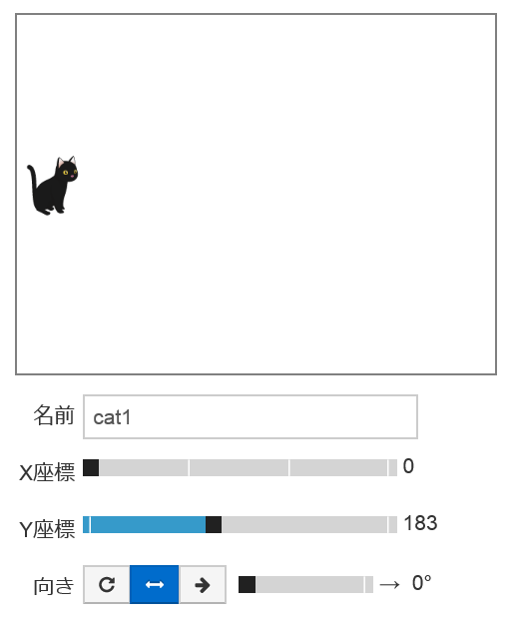

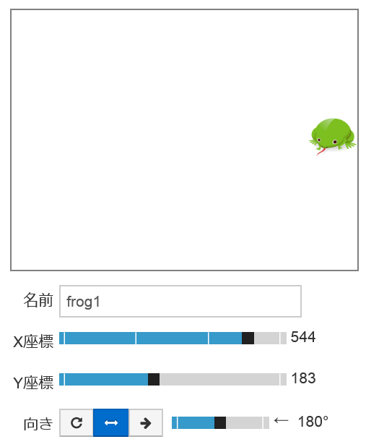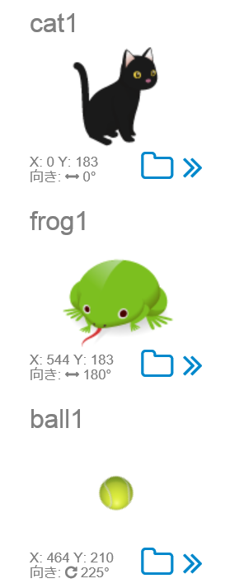

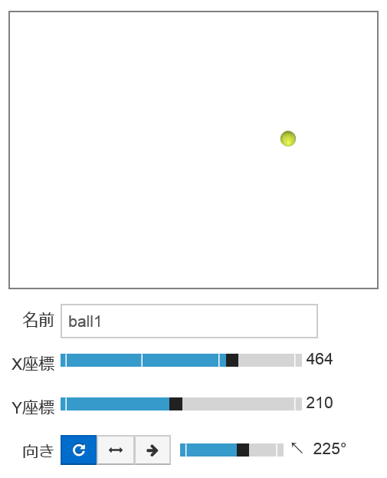

## プログラム①

プログラムがいので、プログラムをいくつかにけています。プログラム①がわったら、そのままけて、プログラム②をってください。ってプログラム①をさないでくださいね♪

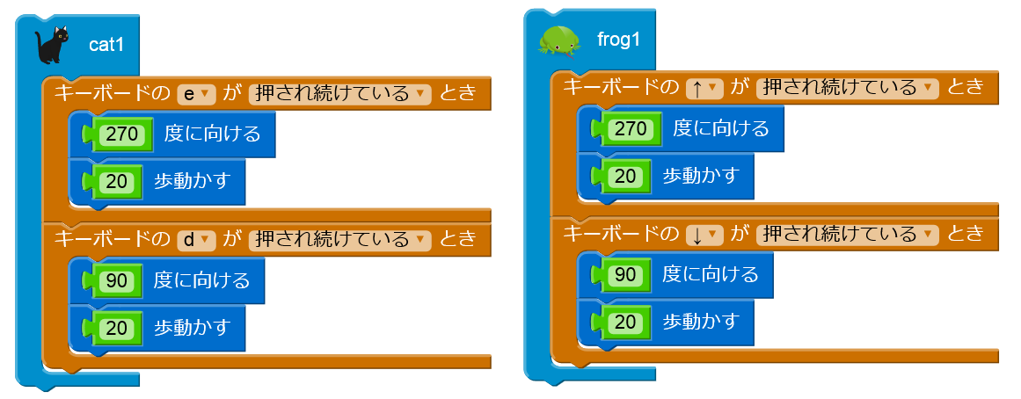

ここまでできたらしてみよう♪

どうやったらキャラクターをかすことができるかわかるかな？

## ブロック

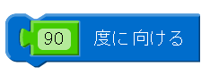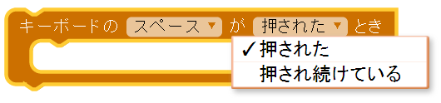

**＜＞**

**「 []にける」ブロック**

これはキャラクターのきをしたにすることをするブロックです。

**＜イベント（～のとき）＞**

**「キーボードの[▼キー]が[▼された]とき」ブロック**

これはキーボードのキーがされたとき、またはずっとされけているときにいたいことをするブロックです。

スペースキーをしたらけるといったときは「された」をい、カーソルキーをしている、キャラクターをさせるときは「されけている」をいます。

## プログラム②（プログラム①のき）

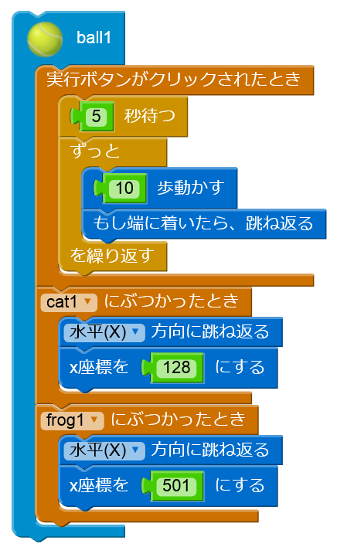プログラム①をしてボールもかしてみよう！できたはして、のとしてみよう♪

この「１２８」やの「５０１」はどうやってしたのだろう？わかるかな。

## ブロック

**＜＞**

**「[▼()]にねる」ブロック**

これはキャラクターのきのうち、(：)または（：）だけをにすることをするブロックです。

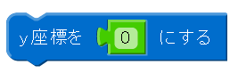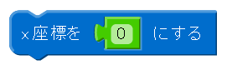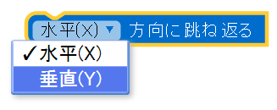

**＜＞**

**「 を[0～639の]にする」「を[0～479の]にする」ブロック**

これはキャラクターのをすることをするブロックです。が、がになります。

## プログラム③（プログラム②のき）

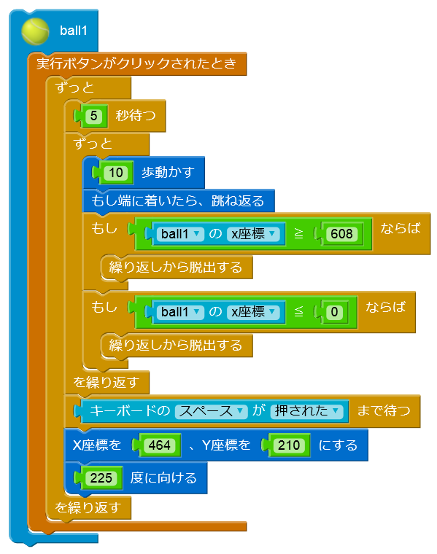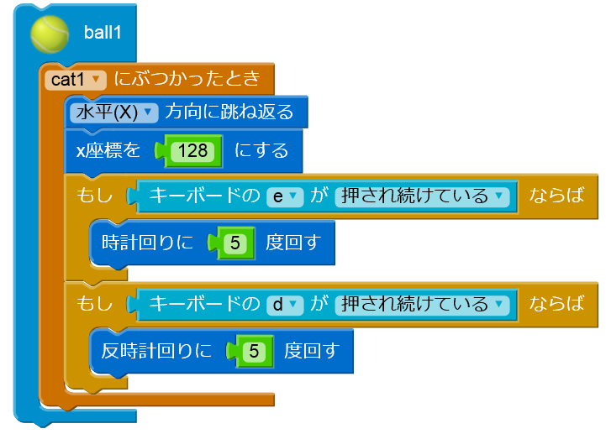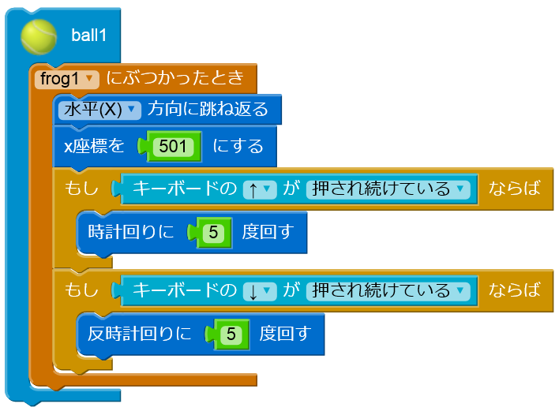プログラム②をして、よりゲームらしくしよう。どのようにわったかわかるかな？

にはボールが３つあるけど、よくるとじ「ｂａｌｌ１」だよね。キャラクターはせずに、キャラクターブロックをると、こんなにプログラムを３つにけることができるんだよ♪

この「６０８」やの「０」はをしているのだろう？

## プログラム④（プログラム③のき）

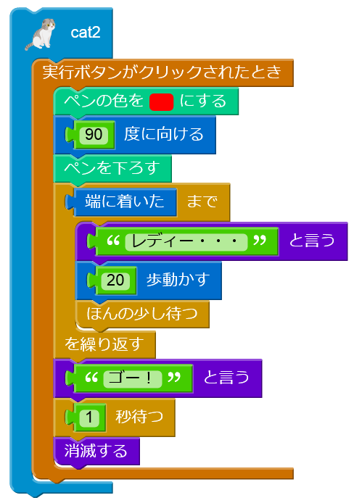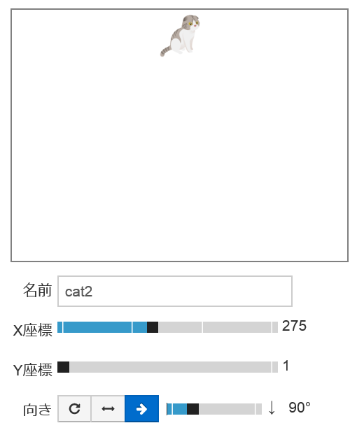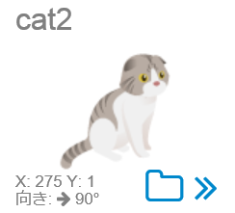まずはしいキャラクター（）をして、ゲームがまったらコートのんにをくようにします。

## 命令ブロック

**＜ペン＞**

**「ペンをろす」ブロック**

これはキャラクターがっているペンをしたにして、キャラクターがしたときにステージにをけるようにすることをするブロックです。

また、したペンをげてをかないようにすることをする＜ペン＞「ペンをげる」ブロックもあります。

**＜ペン＞**

**「ペンのを[▼]にする」ブロック**

これはキャラクターがっているペンのをすることをするブロックです。

## プログラム④のき

にキャラクターをだけでなく、にもくようにします。

それぞれのキャラクターブロックをたにして、それぞれキーボードの「」「」「→」「←」をしたときににくようにします。

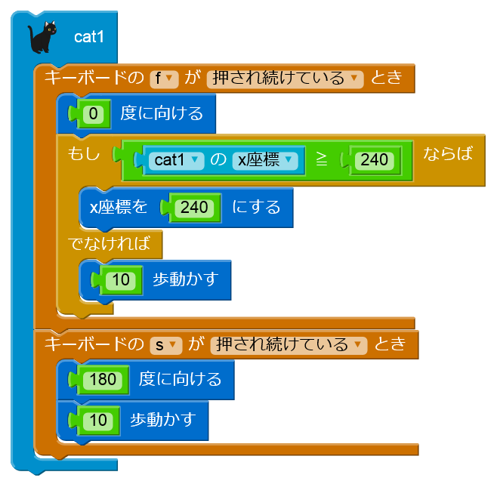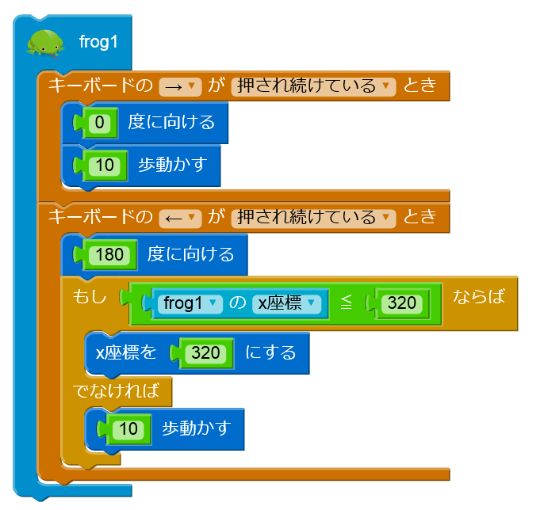

## プログラム④のき

にキャラクターとボールがたったのをします。

キャラクターがにみながらボールに当たると、ボールはのにんでいきます。このときじにぶのではなく、ランダムなにんでいくよ♪

それとキャラクターとボールがたったにボールがにねるようにしています。

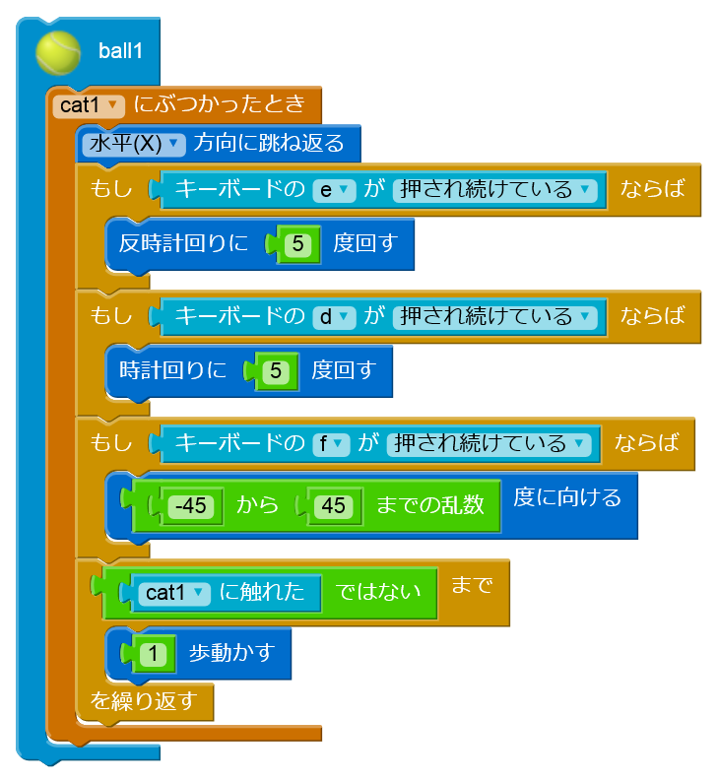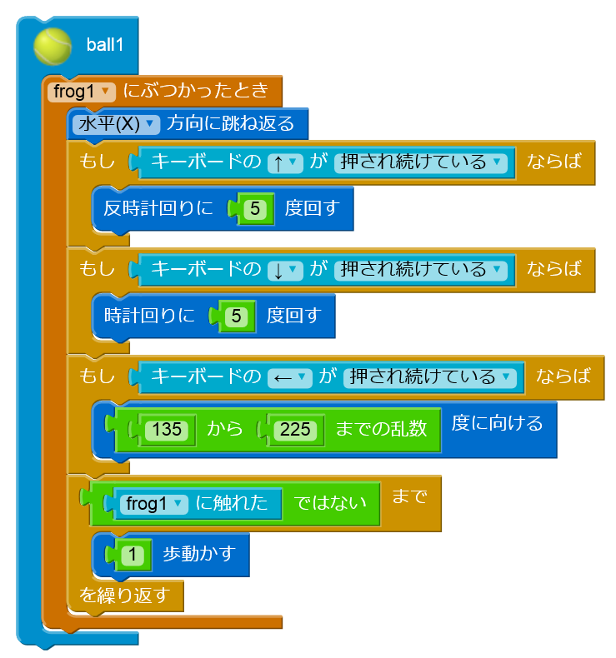

## プログラム④のき

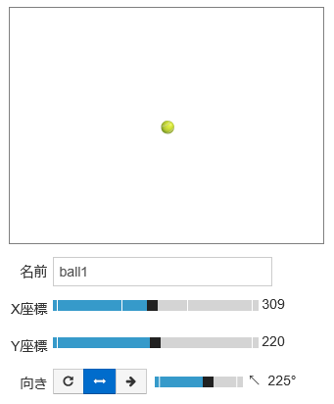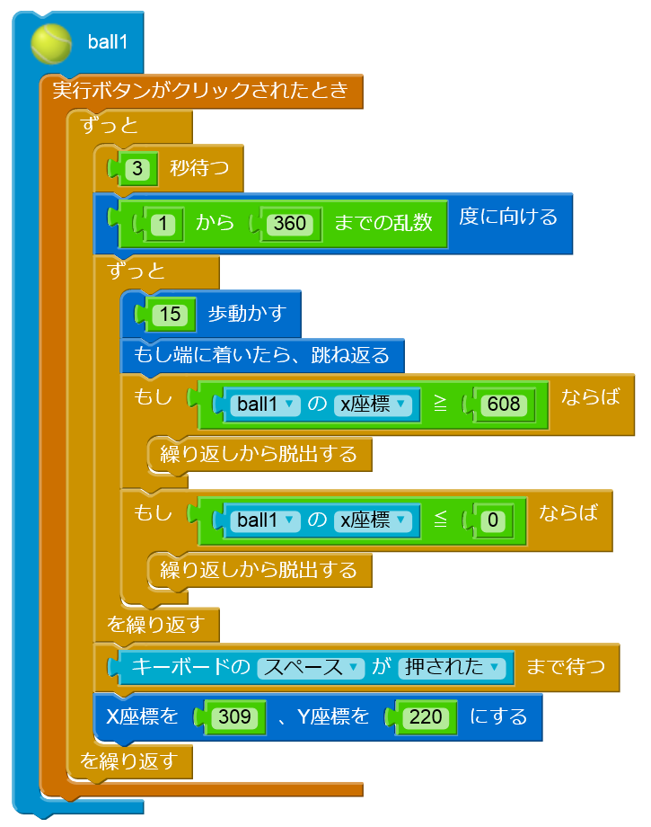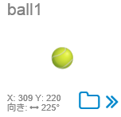にボールののとをしたらです。できたはして、のとしてみよう♪

**ベストスモウルビープログラム**

＝プログラミング

＝

＝contact@smalruby.jp

サイト＝http://smalruby.jp

このは、これからプログラミングをびたいであればでもってもらえるように、このをコピーしたり、のにしたりすることができます。それだけではなくて、このをにしてのをり、それをすることもできます。

©Rubyプログラミング少年団, 2014  
この作品はクリエイティブ・コモンズ 表示 4.0 国際ライセンスの下に提供されています。  
ライセンスの詳細はhttp://creativecommons.org/licenses/by/4.0/deed.jaをご確認ください。